Pakuotės lapelis: informacija vartotojui

Ventolin 500 mikrogramų/ml injekcinis tirpalas
salbutamolis

Atidžiai perskaitykite visą šį lapelį, prieš pradėdami vartoti vaistą, nes jame pateikiama Jums svarbi informacija.
- Neišmeskite šio lapelio, nes vėl gali prireikti jį perskaityti.
- Jeigu kiltų daugiau klausimų, kreipkitės į gydytoją arba vaistininką.
- Šis vaistas skirtas tik Jums, todėl kitiems žmonėms jo duoti negalima. Vaistas gali jiems pakenkti (net tiems, kurių ligos požymiai yra tokie patys kaip Jūsų).
- Jeigu pasireiškė sunkus šalutinis poveikis (net jeigu jis šiame lapelyje nenurodytas), kreipkitės į gydytoją arba vaistininką. Žr. 4 skyrių.

Apie ką rašoma šiame lapelyje?

1. Kas yra Ventolin ir kam jis vartojamas
2. Kas žinotina prieš vartojant Ventolin
3. Kaip vartoti Ventolin
4. Galimas šalutinis poveikis
5. Kaip laikyti Ventolin
6. Pakuotės turinys ir kita informacija

1. Kas yra Ventolin ir kam jis vartojamas

Salbutamolis priklauso vaistų, vadinamų bronchus plečiančiais arba „atpalaiduojančiais“, grupei. Salbutamolis atpalaiduoja raumenis, esančius plaučių smulkiųjų kvėpavimo takų sienelėse. Tai padeda atverti kvėpavimo takus ir palengvinti įtampą krūtinėje, švokštimą bei kosulį, todėl Jūs galite lengviau kvėpuoti.

Ventolin injekcinis tirpalas skirtas suaugusiems bei 12 metų ir vyresniems vaikams.

Ventolin injekcinis tirpalas vartojamas sunkiam bronchų spazmui palengvinti sergant bronchine astma, lėtine obstrukcine plaučių liga ar astminei būklei gydyti.

Bronchus plečiantys vaistai neturi būti skiriami kaip vieninteliai ar pagrindiniai vaistai sunkia astma sergančių pacientų gydymui. Sunkia astma sergantiems pacientams, kuriems gydymas salbutamoliu nėra veiksmingas, astmos kontrolei pasiekti ir išlaikyti turi būti skirta įkvepiamųjų kortikosteroidų. Jeigu gydymas salbutamoliu Jums tampa neveiksmingas, tai gali reikšti, kad Jums reikalingas kitoks gydymas, todėl tokiu atveju reikia skubiai kreiptis į gydytoją.

2. Kas žinotina prieš vartojant Ventolin

Ventolin vartoti draudžiama:
- jeigu yra alergija (padidėjęs jautrumas) salbutamoliui arba bet kuriai pagalbinei Ventolin medžiagai (jos išvardytos 6 skyriuje).

Šio preparato negalima leisti į raumenis arba po oda nekomplikuoto priešlaikinio gimdymo stabdymui ar gresiančio persileidimo slopinimui.

Įspėjimai ir atsargumo priemonės
Pasitarkite su gydytoju arba vaistininku, prieš pradėdami vartoti Ventolin:
  - jeigu esate nėščia ar planuojate pastoti;
  - jeigu žindote kūdikį;
  - jeigu turite ar kada nors turėjote nutraukti šio ar kito vaisto nuo šios ligos vartojimą, kadangi esate jam alergiškas ar šis vaistas kelia problemų;
- jeigu gydotės nuo skydliaukės ligos;
- jeigu gydotės nuo didelio kraujospūdžio;
  - jeigu Jūsų širdies ritmas nereguliarus, įskaitant ir labai dažną pulsą;
  - jeigu vartojate kokių nors vaistų nuo nereguliaraus širdies darbo / ritmo, įskaitant ir labai dažną pulsą;
  - jeigu sergate cukriniu diabetu;
  - jeigu sirgote širdies liga, krūtinės angina ar buvo sutrikęs širdies ritmas.

Dideles gydomąsias trumpai veikiančių beta agonistų dozes vartojant į veną ar purškiant, labai retai pasireiškia laktinė acidozė (padidėjęs pieno rūgšties kiekis kraujyje), dažniausiai pacientams, gydomiems nuo ūmaus bronchų astmos pablogėjimo (žr. skyrių „Galimas šalutinis poveikis“). Pieno rūgšties druskų ar esterių pagausėjimas gali sukelti dusulį ir kompensacinę hiperventiliaciją, o tai gali būti klaidingai suprasta kaip astmos gydymo nesėkmė, ir gali būti netinkamai sustiprintas gydymas trumpai veikiančiais beta agonistais. Todėl gydytojas gali sekti pieno rūgšties kiekį serume, kad būtų galima nustatyti jos pagausėjimą ir su juo susijusią metabolinę acidozę.

Kiti vaistai ir Ventolin
Jeigu vartojate arba neseniai vartojote kitų vaistų, įskaitant įsigytus be recepto, pasakykite gydytojui arba vaistininkui.

Negalima vartoti kartu Ventolin ir neselektyvių beta blokuojančių vaistų, lėtinančių širdies ritmą, pvz., propranololio.

Kartais šis vaistas gali nepadėti ir gydytojas gali Jums skirti kitokį gydymą. Įsitikinkite, kad Jūsų gydytojas žino, kokius kitus vaistus (pvz., skirtus mažinti skysčių kiekį, bet kokios kitos rūšies bronchus plečiančius vaistus tabletėmis, steroidus tabletėmis), įskaitant įsigytus be recepto, Jūs vartojate.

Nėštumas, žindymo laikotarpis ir vaisingumas
Jeigu esate nėščia, žindote kūdikį, manote, kad galbūt esate nėščia, arba planuojate pastoti, tai prieš vartodama šį vaistą, pasitarkite su gydytoju arba vaistininku.

Salbutamolis nėštumo metu turi būti skiriamas tik tada, jei laukiama nauda motinai yra didesnė už bet kokią galimą riziką vaisiui.

Kadangi salbutamolio tikriausiai patenka į moters pieną, jo vartoti žindyvėms nerekomenduojama, nebent laukiama nauda yra didesnė už bet kokią galimą riziką. Ar su pienu išsiskyręs salbutamolis kenkia naujagimiui, nežinoma.

Vairavimas ir mechanizmų valdymas
Ventolin gebėjimo vairuoti ir valdyti mechanizmus neveikia.

Ventolin sudėtyje yra natrio
Kiekviename šio vaisto mililitre yra mažiau kaip 1 mmol (23 mg) natrio, t. y. jis beveik neturi reikšmės.

- Kaip vartoti Ventolin

Visada vartokitešį vaistą tiksliai kaip nurodė gydytojas. Jeigu abejojate, kreipkitės į gydytoją arba vaistininką.

Ventolin injekcinį tirpalą paprastai sušvirkščia gydytojas arba slaugytoja. Jį galima švirkšti po oda arba į veną ar raumenis.

Vartojimas suaugusiems ir 12 metų ir vyresniems vaikams (sergant bronchine astma)

Vartojant po oda ar į raumenis
500 mikrogramų (8 mikrogramai/kg kūno svorio) dozę švirkšti kas keturias valandas.

Vartojant į veną
250 mikrogramų (4 mikrogramai/kg kūno svorio) dozę reikia švirkšti lėtai ir, jei reikia, galima pakartoti.

Ventolin 250 mikrogramų/5 ml injekcinis tirpalas arba Ventolin 500 mikrogramų/ml praskiestas su injekciniu vandeniu yra tinkami lėtai švirkšti į veną.

Ventolin injekcinis tirpalas netinka vaikams gydyti.

Pastaba: negalima vartoti nepraskiesto Ventolin tirpalo intraveninėms infuzijoms iš ampulių.

Ventolin negalima maišyti su jokiais kitais vaistais viename švirkšte ar infuzinėje sistemoje.

Ampulės atidarymo nurodymai

Ampulėse yra vienos įpjovos atidarymo sistema ir šias ampules reikia atidaryti taip:
- viena ranka laikykite apatinę ampulės dalį, kaip parodyta 1 paveiksle,
- kita ranka, nykštį uždėdami virš nuspalvinto taško, paimkite viršutinę ampulės dalį ir paspauskite, kaip nurodyta 2 paveiksle.

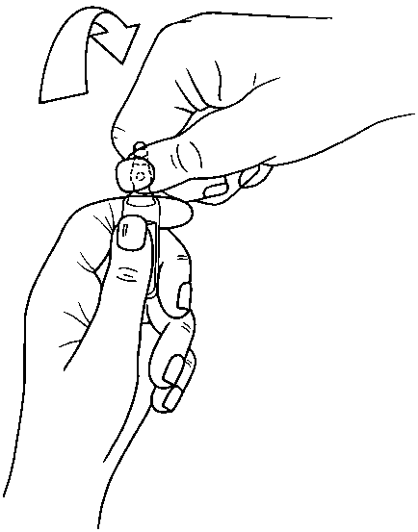
1 paveikslas 2 paveikslas
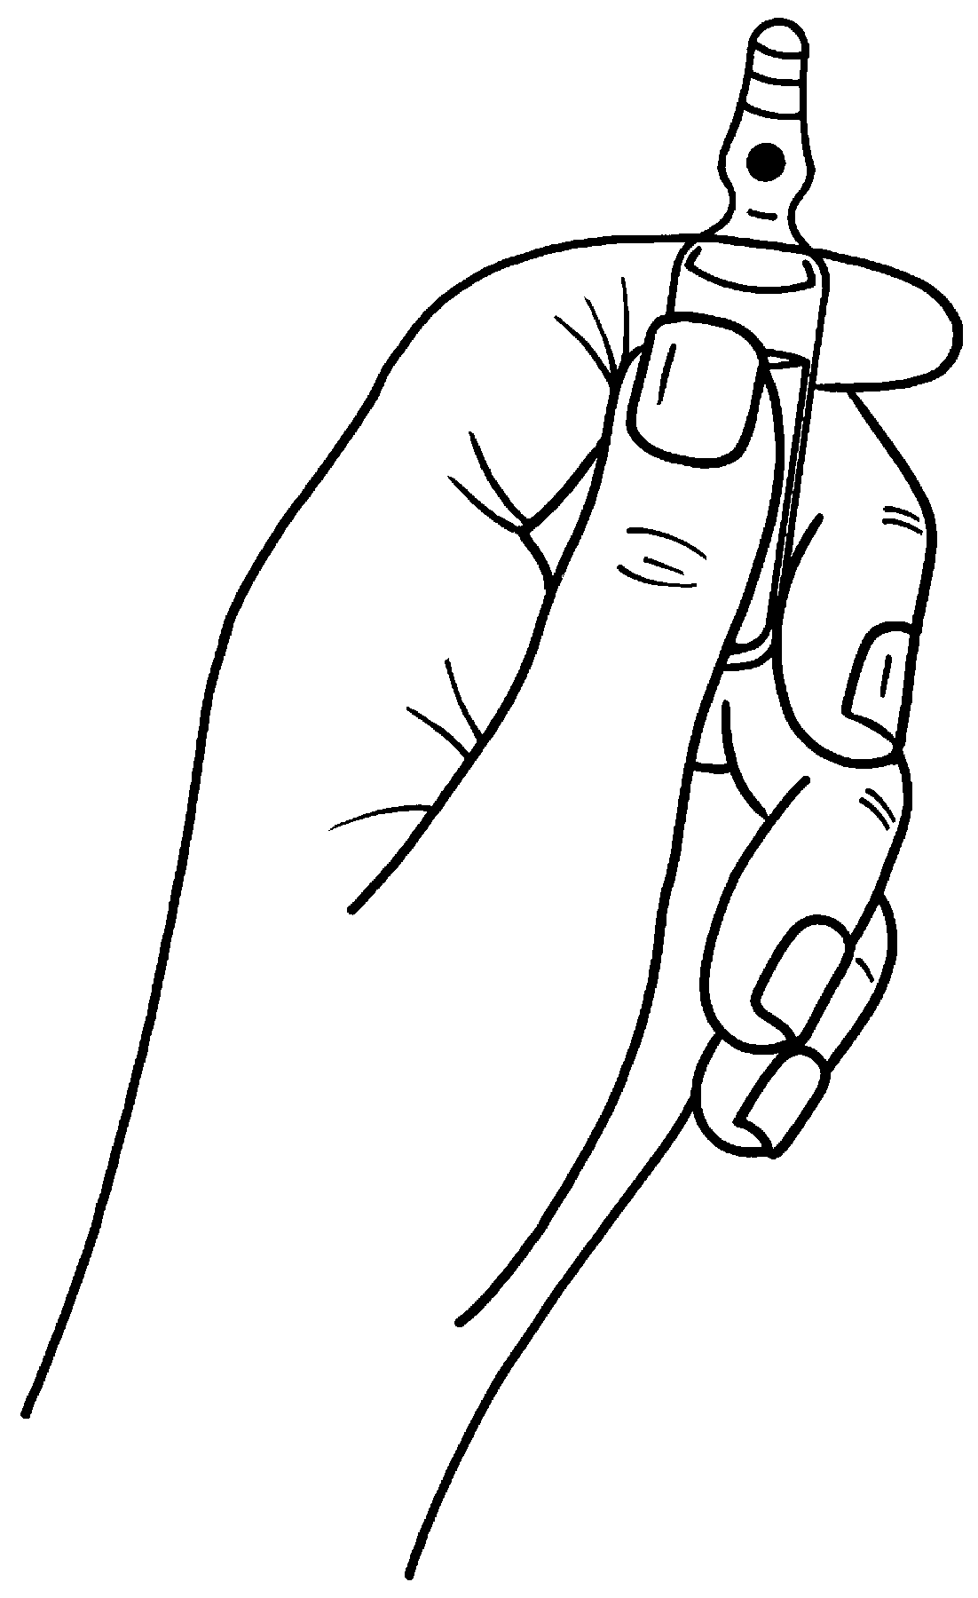

Ką daryti pavartojus per didelę Ventolin dozę
Svarbu dozuoti vaistą taip, kaip nurodyta. Jei atsitiktinai pavartojote didesnę nei rekomenduojama dozę, galite pajusti, kad greičiau nei paprastai pradėjo plakti širdis ir pradėjote drebėti. Šis poveikis dažniausiai išnyksta po kelių valandų, tačiau apie tai turite kiek galite greičiau pranešti gydytojui.

Vartojant dideles Ventolin dozes arba netyčia perdozavus Ventolin, gali pasireikšti laktinė acidozė (padidėjęs pieno rūgšties kiekis kraujyje, galintis sukelti dusulį ir kompensacinę hiperventiliaciją). Tokiu atveju, nedelsiant kreipkitės į gydytoją.

Pamiršus pavartoti Ventolin
Negalima vartoti dvigubos dozės norint kompensuoti praleistą dozę.

Jeigu manote, kad Ventolin veikia per stipriai arba per silpnai, kreipkitės į gydytoją arba vaistininką.

4. Galimas šalutinis poveikis

Šis vaistas, kaip ir visi kiti, gali sukelti šalutinį poveikį, nors jis pasireiškia ne visiems žmonėms.

Kai kurie žmonės gali būti alergiški vaistams. Nustokite vartoti Ventolin ir nedelsdami kreipkitės į gydytoją, jei pavartojus šio vaisto Jums netrukus atsirado toliau išvardytų reiškinių:
- staigus švokštimas arba krūtinės tirpimas;
- akių vokų, veido arba lūpų patinimas;
- bet kur ant kūno atsiradęs odos bėrimas arba dilgėlinė.

Kitoks šalutinis poveikis aprašytas žemiau.

Labai dažni šalutinio poveikio reiškiniai (gali pasireikšti ne rečiau kaip 1 iš 10 asmenų):
- Drebulys;
- tachikardija (greitas širdies plakimas), palpitacija (juntamas širdies plakimas).

Dažni šalutinio poveikio reiškiniai (gali pasireikšti rečiau kaip 1 iš 10 asmenų):
- Galvos skausmas;
- raumenų mėšlungis.

Nedažni šalutinio poveikio reiškiniai (gali pasireikšti rečiau kaip 1 iš 100 asmenų):
- Plaučių edema (plaučių audinio pabrinkimas). Gydant priešlaikinį gimdymą salbutamolio injekcijomis ar infuzijomis, gali atsirasti plaučių edema. Didesnis plaučių edemos pavojus yra toms pacientėms, kurios turėjo daug nėštumų, gauna per daug skysčių ar serga infekcine liga ar eklampsija.

Reti šalutinio poveikio reiškiniai (gali pasireikšti rečiau kaip 1 iš 1 000 asmenų):
- Hipokalemija (kalio kiekio sumažėjimas kraujyje);
- periferinė vazodilatacija (kraujagyslių išsiplėtimas);
- širdies ritmo sutrikimas (įskaitant prieširdžių virpėjimą, supraventrikulinę tachikardiją ir ekstrasistoles).
Jeigu Jūsų širdies plakimas nereguliarus, kuo greičiau pasakykite apie tai savo gydytojui.

Labai reti šalutinio poveikio reiškiniai (gali pasireikšti rečiau kaip 1 iš 10 000 asmenų):
- Padidėjusio jautrumo reakcijos, įskaitant angioedemą, dilgėlinę, bronchų spazmą, hipotenziją ir kolapsą;
- padidėjęs aktyvumas;
- raumenų tempimo pojūtis;
- laktinė acidozė labai retai pasireiškė pacientams, gydomiems salbutamolio purškiamuoju tirpalu ar leidžiamu į veną dėl ūmaus astmos pablogėjimo;
- pykinimas, vėmimas. Gydant priešlaikinį gimdymą salbutamolio injekcijomis ar infuzijomis, gali atsirasti pykinimas ar vėmimas;
- švirkščiant į raumenis neskiesto tirpalo, gali kilti silpnas skausmas arba dilginimas.

Nors tiksliai nežinoma kaip dažnai, tačiau kai kurie žmonės kartais gali jausti krūtinės skausmą (dėl širdies ligų, pvz., krūtinės anginos). Pasakykite savo gydytojui, jei vartojant salbutamolį pasireiškia šie simptomai, tačiau nenutraukite vaisto vartojimo, kol nelieps gydytojas.

Pranešimas apie šalutinį poveikį
Jeigu pasireiškė šalutinis poveikis, įskaitant šiame lapelyje nenurodytą, pasakykite gydytojui arba vaistininkui. Pranešimą apie šalutinį poveikį galite pateikti šiais būdais: tiesiogiai užpildant formą internetu Valstybinės vaistų kontrolės tarnybos prie Lietuvos Respublikos sveikatos apsaugos ministerijos Vaistinių preparatų informacinėje sistemoje https://vapris.vvkt.lt/vvkt-web/public/nrv arba užpildant Paciento pranešimo apie įtariamą nepageidaujamą reakciją (ĮNR) formą, kuri skelbiama https://www.vvkt.lt/index.php?4004286486, ir atsiunčiant elektroniniu paštu (adresu NepageidaujamaR@vvkt.lt) arba nemokamu telefonu 8 800 73 568. Pranešdami apie šalutinį poveikį galite mums padėti gauti daugiau informacijos apie šio vaisto saugumą.

5. Kaip laikyti Ventolin

Šį vaistą laikykite vaikams nepastebimoje ir nepasiekiamoje vietoje.

Laikyti ne aukštesnėje kaip 30 °C temperatūroje.
Ampules laikyti išorinėje dėžutėje, kad vaistas būtų apsaugotas nuo šviesos.
Praskiesto vaisto tinkamumo laikas yra 24 val.
Ant dėžutės ir ampulės po „EXP“ nurodytam tinkamumo laikui pasibaigus, šio vaisto vartoti negalima. Vaistas tinka vartoti iki paskutinės nurodyto mėnesio dienos.

Vaistų negalima išmesti į kanalizaciją arba su buitinėmis atliekomis. Kaip išmesti nereikalingus vaistus, klauskite vaistininko. Šios priemonės padės apsaugoti aplinką.

6. Pakuotės turinys ir kita informacija

Ventolin sudėtis
- Veiklioji medžiaga yra salbutamolis. 1 ml ampulėje yra 500 mikrogramų salbutamolio (salbutamolio sulfato pavidalu).
- Pagalbinės medžiagos yra natrio chloridas, natrio hidroksidas, praskiesta sulfato rūgštis, injekcinis vanduo. Injekcinio tirpalo pH 3,5.

Ventolin išvaizda ir kiekis pakuotėje
Ventolin yra skaidrus, bespalvis arba silpnai gelsvos spalvos injekcinis tirpalas, tiekiamas ampulėse po 1 ml. Kiekvienoje pakuotėje yra 5 ampulės po 1 ml.

Registruotojas ir gamintojas

Registruotojas
GlaxoSmithKline Trading Services Limited
12 Riverwalk
Citywest Business Campus
Dublin 24
Airija

Gamintojas
Fidia Farmaceutici S.p.A.
Via Ponte Della Fabbrica 3 A
35031 Abano Terme
Italija

Jeigu apie šį vaistą norite sužinoti daugiau, kreipkitės į registruotoją:
GlaxoSmithKline Trading Services Limited
Tel. + 370 80000334

Šis pakuotės lapelis paskutinį kartą peržiūrėtas 2026-05-05.

Išsami informacija apie šį vaistą pateikiama Valstybinės vaistų kontrolės tarnybos prie Lietuvos Respublikos sveikatos apsaugos ministerijos tinklalapyje http://www.vvkt.lt/

